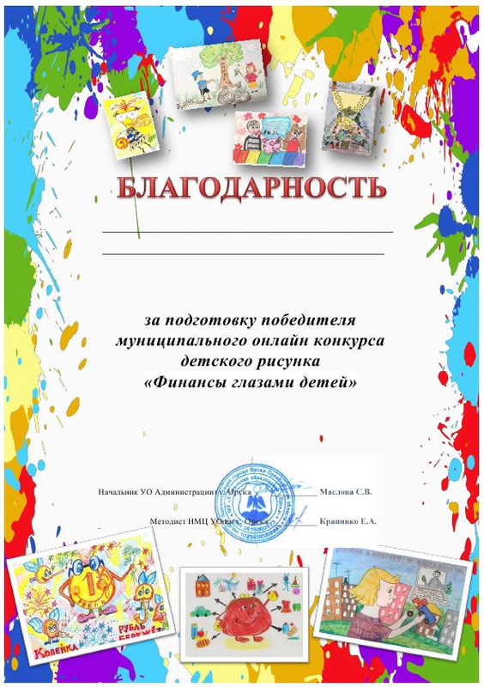

Пивоваровой Наталье Ильгизовне,
воспитателю МДОАУ №99

